Урок английского языка для 6 класса
Памятка:
Каждый раз в тетради записывать дату и форму работы (Classwork/Homework).
Каждый раз записывать номер упражнения (ex. р. ).
Новые и незнакомые слова записывать в существующий словарь с переводом.
Сфотографировать классную работу в тетради, проверить четкость и отправить по почте. Всё на одном фото!
Classwork.
- ex.1 р.111- составить выражения с ПЕРЕВОДОМ
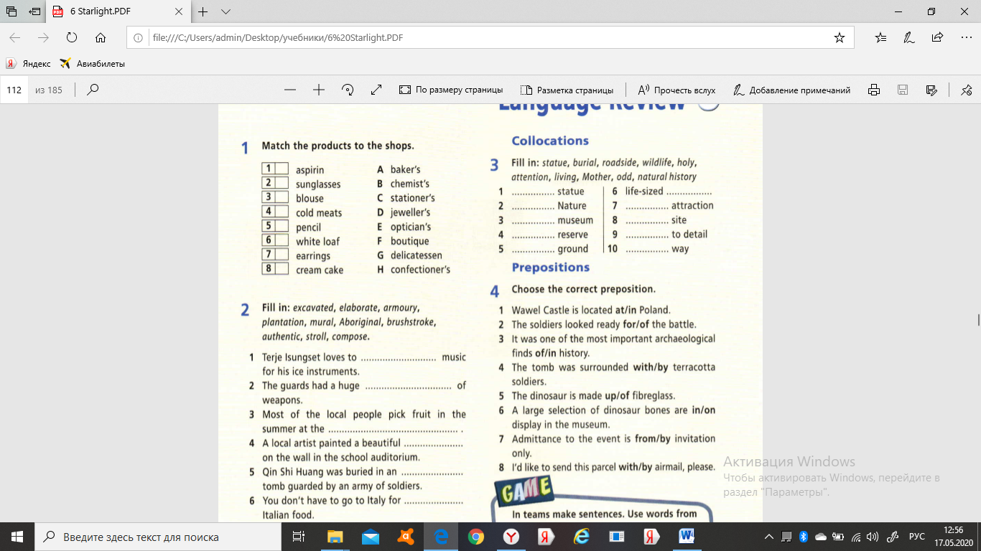
- ex.2,3,4 р.111-выписать коротко ответы.

Домашней работы НЕТ.

